1,下载nodejs

访问nodejs官网 [www.nodejs.org/download/](http://www.nodejs.org/download/)   下载与机器相匹配的版本

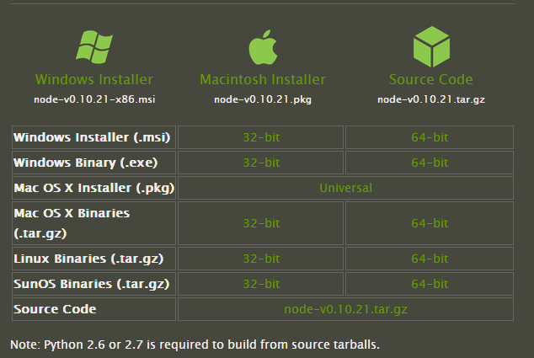

2，安装nodejs

下载下来的msi包一直点击下一步即可

3，部署环境

打开cmd控制台 cd到nodejs的安装目录

输入npm install express -d

控制台会访问网络下载相应的数据包,且安装到nodejs下的node_modules目录下

还需要安装模板引擎，一般用ejs或jade

命令如下

npm install jade -d

npm install ejs -d

同样控制台会访问网络相载相应的数据包,也会解压安装到nodejs下的node_modules目录下

npm install mysql -d   这是安装nodejs对mysql的支持

npm install mongo -d 这是安装nodejs对mongo的支持

4,新建工程

cmd转到nodejs目录，输入express projectname(任意工程名或可访问的路径)

工程中会生成如下文件目录（不包含node_modules目录），需要将nodejs下的node_modules目录复制到工程下

也可以将cmd转到工程目录下再次npm安装需要的模块

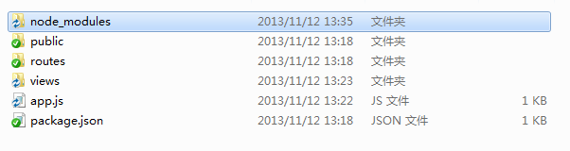

5，启动项目

控制台转到工程目录 输入node app.js

http://images.cnitblog.com/blog/72288/201311/12154853-c2ff5f58ee334df6a861edcb9127489d.png

app.js是整个工程的入口

express server listening no port 3000是启动时监听3000端口所打印出来的

启动web

浏览器中输入localhost:3000

出现以下欢迎界面